Nieuwsbrief Maart 2022

Algehele situatie Kenia.
Net als bij ons, zijn ook in Kenia alle corona regels opgeheven.
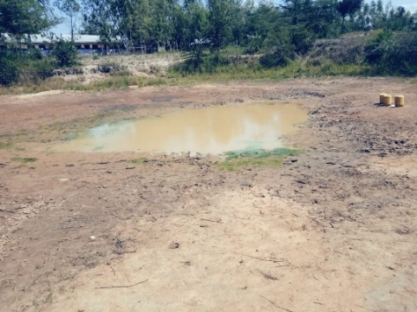
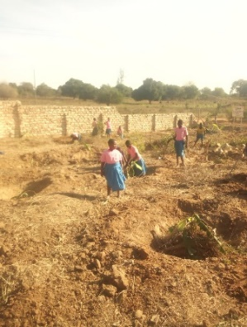
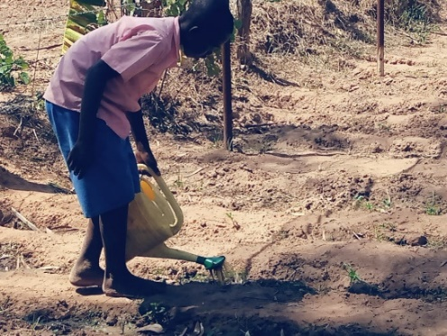
Heel langzaam komen de toeristen terug en dit betekent dat in dit deel van het land de economie weer langzaam op gang komt. Maar, nog steeds te weinig banen! Helaas heeft het hier al meer dan een jaar niet serieus geregend en het water tekort is dan ook echt een nijpend probleem aan het worden. De hoop is nu gevestigd op de april/mei regens
Het meertje bij school staat zo goed als droog. met het weinige water dat er nog is proberen de kinderen hun school tuin “ levend “ te houden.
De verkiezingen staan voor de deur. In mei zijn de lokale verkiezingen(gemeente verkiezingen) en in Augustus de landelijke verkiezingen. Altijd spanend. Laten we hopen dat ze zonder problemen verlopen. Vanaf 1 april hebben de scholen 3 weken vakantie. Dit is ook altijd een tijd dat de hotels sluiten, omdat er normaal gesproken teveel regen valt. Dus voor ons niet echt een tijd om te reizen. We hopen in het najaar weer een reis te kunnen plannen.

Het studiefonds
Zoals ik al eerder schreef, worden de schooljaren momenteel wat ingekort. Tijdens de lockdown van 2020 is er een heel jaar geen onderwijs geweest en vanaf 2021 plant men 4 schoolaren in drie kalender jaren. Dit betekent dat het huidige schooljaar aan de afronding begonnen is. De leerlingen van de hoogste groep zitten voor hun KCPE examen. Daarna volgt de grote vakantie ( door het inlopen van de verloren tijd maar 3 weken) en vanaf 26 april start het schooljaar 2022/2023. Voor ons betekent dit dat er vanaf april weer betaald moet worden voor het voortgezet onderwijs. Het exacte aantal nieuwe leerlingen is echter nog niet bekend.
Studenten.
Inmiddels zijn de eerste aanvragen van nieuwe studenten binnen. Afgelopen twee corona jaren waren, door de u bekende redenen, duurder dan anders. Om ook in de toekomst aan onze verplichtingen te kunnen voldoen hebben we dit jaar niet meer dan € 10.000,- kunnen begroten voor de nieuwe studenten. Voor de lopende studenten is dan nog eens €20.000,- beschikbaar. Voor die € 10.000,- zullen we waarschijnlijk slechts 10 nieuwe studenten kunnen plaatsen. Als er geen leuke financiële verrassingen komen moeten we dus helaas, na tien nieuwe aanmeldingen, een stop inlassen voor 2022. Als alles goed gaat studeren 12 studenten dit jaar af.
Water
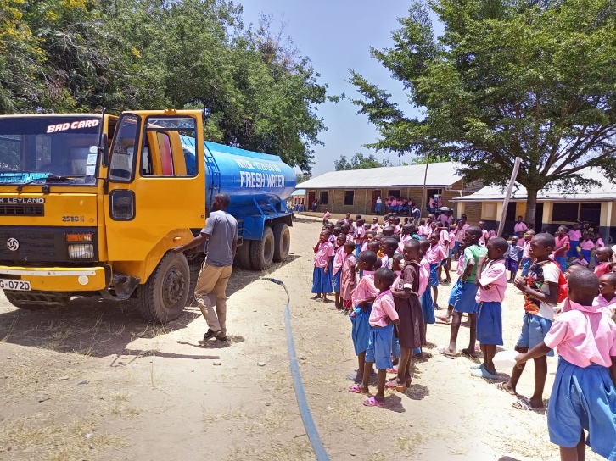
Afgelopen jaar zijn alle goten gerepareerd en waar nodig vervangen. De tanks zijn nog steeds in een prima conditie. Alles is dus klaar om het maximale aan regenwater op te vangen. Helaas is dit niet gevallen. In februari was de situatie zo nijpend dat we besloten hebben om maar water te kopen. Dankzij een aantal gulle giften drukken deze kosten niet op ons toch al krappe budget. Op 2 maart is 30.000 ltr water gebracht en overgepompt in de watertanks. Dit is genoeg voor alle kinderen en leerkrachten voor de maanden maart en april. Laten we dus hopen dat er in april wel regen komt.

Zwangere Meisjes
Vanaf april is er nog maar één meisje dat financieel wordt ondersteund. De baby’s van de andere meisjes zijn inmiddels een jaar geweest. Vanaf nu moeten ze het weer zelf gaan redden. Rachael houdt nog wel contact met de meisjes, net zoals Rachel ook contact heeft met alle andere middelbare scholieren.
Alle meisjes op de middelbare school en ook die uit de hoogste klassen van de basisschool , hebben een nieuw setje duurzaam maandverband gekregen. Hiermee kunnen ze weer een jaar vooruit.

Weekendscholen, Petje af Waterweg (PaW) en Mwamtsefu ontmoeten elkaar.
In de vorige nieuwsbrief schreef ik het volgende:
Zoals, u in de nieuws brief van juni hebt kunnen lezen, zetten Patrick, Rachael en Justus zich gezamenlijk in om zoveel mogelijk kinderen te bereiken met hun lessen seksuele voorlichting .
Justus is echter een stap verder gegaan. Hij heeft een weekend/vakantie school opgericht waarmee hij de kinderen in hun vrijetijd laat kennismaken met verschillende vakgebieden zodat ze hun talenten kunnen ontplooien. Ook hier worden de lessen seksuele voorlichting gegeven. Behalve het ontdekken van je eigen talenten, het krijgen van meer zelfvertrouwen en het plezier om elkaar te ontmoeten en creatief bezig te zijn heeft het natuurlijk nog een enorm pluspunt. De kinderen zwerven in hun vrijetijd niet op “straat” en lopen daardoor minder risico op een ongewenste zwangerschap.
Inmiddels is er een goede samenwerking ontstaan tussen Petje af Waterweg( schiedam Vlaardingen Maassluis( PaW) en de weekendschool in Mwamtsefu.
Arend De Haan, één van onze bestuursleden, is nauw betrokken bij PaW en heeft het onderstaande stukje geschreven.
Toen Justus Mulwa (contactpersoon van Wenzi in Mwamtsefu) aan ons (van Wenzi) vertelde te willen starten met een Weekendschool in Kenia, ontstond bij PaW het plan om deze twee Weekendscholen met elkaar in contact te brengen. Zowel Justus ,coördinator Weekendschool in Kenia, als Nicolien De Koning ,coördinator PaW, vonden dat een goed idee en in no time werd er een Teams-overleg gepland met de beide coördinatoren, Willie de Bruin en Arend de Haan.
Allereerst is nagegaan wat de overeenkomsten en de verschillen in opzet en doelstelling van de beide projecten zijn en waar we kunnen samenwerken. Die samenwerking zou globaal dienen, zo stelden we, om de kinderen van beide projecten te laten kennismaken met elkaar en op deze wijze inzicht te krijgen in de wederzijdse leefwerelden. Beide projecten hebben als doel om kinderen zoveel mogelijk bewust te maken van ieders unieke talent en uiteindelijk zoveel mogelijk aan te sluiten bij de individuele ontwikkeling van elk kind op cognitief en sociaal-emotioneel gebied.
In het Mwamtsefu weekendschoolplan is aandacht voor de volgende onderdelen: Talents development (1), Life skills (2) en Spiritual principles (3). Parent Support is hierbij van groot belang, want de hulp en steun van ouders bepaalt in grote mate de kans op succes voor dit project en dus ook voor de toekomst van deelnemende kinderen. PaW heeft ongeveer dezelfde doelstellingen en uitgangspunten: Stimuleren van de ontluikende talentontwikkeling door kinderen in contact te brengen met nieuwe ervaringen, verfrissende ideeën en inspirerende rolmodellen. Ook wordt de ondersteunende inbreng van ouders als voorwaarde gezien om tot successen en resultaten te komen.
Om elkaar te leren kennen en samenwerking op te zetten is gekozen om tot de zomer 2022 gezamenlijk een 4-tal onderwerpen op beide locaties te realiseren. Vervolgens worden die onderwerpen via filmpjes uitgewisseld. Het gaat hierbij om: Wie ben ik (1), Waar woon ik (2) Wat doe ik zoal (4) en Wat wil ik bereiken (4). Inmiddels hebben de kinderen uit Kenia zich in een video-presentatie voorgesteld aan de kinderen in Nederland en vice versa. De komende maanden worden de andere thema’s op dezelfde wijze uitgewerkt.
Duidelijk is dat er groot enthousiasme is ontstaan aan ‘beide kanten van de wereld’ om dit project uit te voeren en kijken we met plezier uit naar de volgende stappen om verdere afstemming en uitwisseling mogelijk te maken.
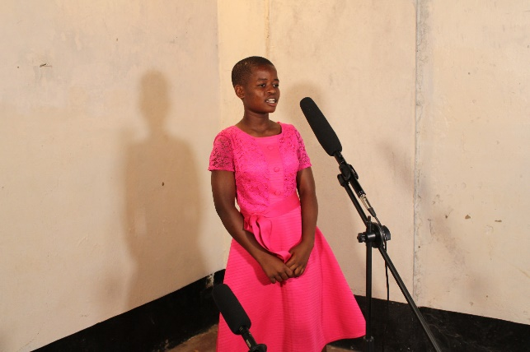

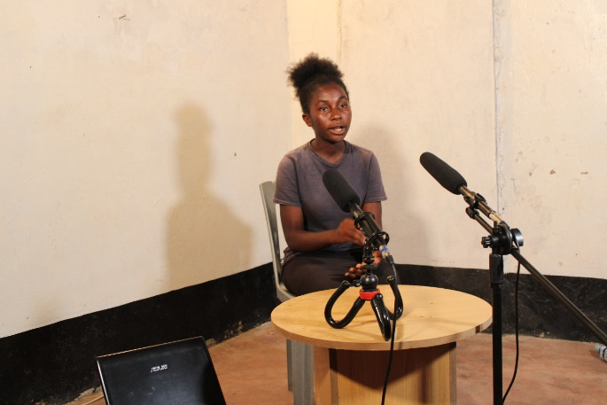
Enkele leerlingen van de weekendschool in Mwamtsefu die bezig zijn met de module journalistiek, oefenen voor een interview.
Op de facebook pagina van Wenzi kunt u het filmpje van het interview zien.

